وصيتنامه شهید توكل احمدوند

[دفاع از اسلام تکلیف بر تمام مسلمين است](http://hamedan.navideshahed.com/fa/news/421999/%D8%AF%D9%81%D8%A7%D8%B9-%D8%A7%D8%B2-%D8%A7%D8%B3%D9%84%D8%A7%D9%85-%D8%AA%DA%A9%D9%84%DB%8C%D9%81-%D8%A8%D8%B1-%D8%AA%D9%85%D8%A7%D9%85-%D9%85%D8%B3%D9%84%D9%85%D9%8A%D9%86-%D8%A7%D8%B3%D8%AA)

دفاع از اسلام تکلیف بر تمام مسلمين است. آيا مادر اگر شما بگوئيد فرزند من چرا رفت ، فرداى قيامت جواب امام حسين و فاطمه (ع) را چگونه مى دهيد آيا فرزند شما بايد در خانه مى نشست و نظاره گر هجوم دشمنان اسلام مى شد. هرگز. آيا مسلمان بودن و پيرو حسين بودن با زبان گفتن درست است و يا به عمل به اثبات رساندن.

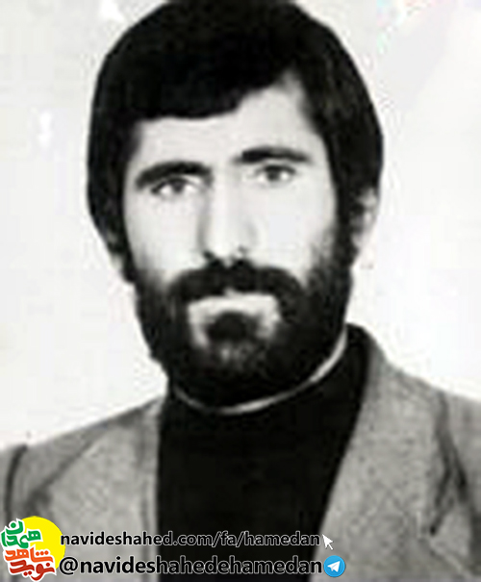بسم الله الرحمن الرحيم

وَلَا تَحْسَبَنَّ الَّذِينَ قُتِلُوا فِي سَبِيلِ اللَّهِ أَمْوَاتًا بَلْ أَحْيَاءٌ عِندَ رَبِّهِمْ يُرْزَقُونَبا

سلام و درود بر امام زمان منجى عالم بشريت حضرت بقيه ا... (عج) و با درود و سلام بر امام امت نجات دهنده مستضعفان از چنگال مستكبران و با سلام و درود بر تمامى خانواده هاى معظم شهدا وصيتنامه خويش را شروع مى نمايم.

**اى كسانيكه صداى مرا توسط قلم و كاغذ مى شنويد آگاه هستيد كه هر وجب اين آب و خاك خون شهيدى بنا حق بر زمين ريخته شده است و به دست شما سپرده است. از ما گذشت شما حامى خون شهيدان هستيد. مبادا زمانى خداى نكرده دست از يارى امام عزيز و قرآن برداريد كه مورد خشم پروردگار قرار خواهيد گرفت و شما در زمانى قرار داريد كه نداى هل من ناصر حسينى در آسمان ايران طنين انداز است و بگوش همه اين ندا رسيده و مى رسد.**

برادران عزيز تا مى توانيد امام عزيز و بزرگوار را ، اين پير جماران را يارى نمائيد كه اگر وجود امام نبود از اسلام خبرى نبود و خود ماها هم معلوم نبود عاقبتمان به كجا خواهد كشيد. امام كشتى نجات همه شد و حق را بر باطل پيروز گردانيد البته خداوند بزرگ چنين نعمتى به ما ارزانى داشت و امام را براى ما نگهدارى نمود كه اسباب نجات شد.

اما چند كلمه اى با شما مادر مهربانم، بنده حقير خوب مى دانستم براى كه براى تربيت نمودن فرزندت زحمات زيادى كشيدى و بنده نتوانستم جبران زحمات بنمايم. در هر صورت گذشت و مرا عف نمائيد و ديگر اینکه خبر شهادت پسرت به شما رسيد اقتدا به زينب كبرى نمائيد. مادرم تمام قدرتهاى بزرگ كه از دست اسلام يكى پس از ديگرى در حال سقوط هستند و مثل گرگ درنده ای مى باشند. آيا مادر چه كسى بايد جلو اين گرگهاى از خدا بى خبر را بگيرد.

دفاع از اسلام تکلیف بر تمام مسلمين است. آيا مادر اگر شما بگوئيد فرزند من چرا رفت ، فرداى قيامت جواب امام حسين و فاطمه (ع) را چگونه مى دهيد آيا فرزند شما بايد در خانه مى نشست و نظاره گر هجوم دشمنان اسلام مى شد. هرگز. آيا مسلمان بودن و پيرو حسين بودن با زبان گفتن درست است و يا به عمل به اثبات رساندن.

اين شهدا اسلام را نگهدارى نموده اند و نگهدارى خواهند نمود. مادر مبادا بى تابى كنيد كه دشمن خوشحال شود. مادر بدان و آگاه باش كه دنيا زودگذر است و مرگ گريبان همه را خواهد گرفت و حال كه چنين است چه راهى بهتر از شهادت در راه خدا مى باشد.

سرافراز باش كه فرزند شما در راه اسلام فدا شد و شما را پيش فاطمه زهرا رو سفيد نموده. صبور باش و فرزندان خود را در راه قرآن و اسلام فدا نما كه فرداى قيامت با دست پر وارد صحراى محشر بشوى . فرزند تو با آگاهى كامل به شهادت رسيد و به افتخار ابدى رسيد.

اميدوارم بنده را حلال كنيد. خداحافظ .

و اما پدر جان تو خود مى دانى كه وقتى دفاع از اسلام واجب شد كه ديگر هيچ چیز دیگری در برابر آن ارزش ندارد و بايستى جان خويش را فدا نمائى و از حريم اسلام دفاع كنى. شما نپنداريد كه مرا از دست داده ايد بلكه شما مرا بدست آورده ايد چرا كه نعمت دنيا زودگذر است و اما نعمت آخرت پايان ناپذير است و خوشحال و دل قوى باش كه عبور از پل صراط در انتظار است و بدون عمل صالح اين راه محال است. بنده را حلال نمائيد. خداحافظ.

و اما سفارش به خواهرانم. بچه هاى خود را حامى قرآن و مدافع اسلام بار بياوريد كه در اين كار اجرى عظيم است و هيچ موقع از ياد خدا غافل نباشید تا خداوند شما را موفق بدارد و در بلاها صبور باشيد. و از ياد مرگ غافل نباشيد تا آخرت شما آباد شود. بنده را حلال نمائيد. خداحافظ.

و اما خانواده ام همسرم ، اينك مى دانستم كه شوهر خوبى براى شما نبودم ولى وظيفه اى داشتم كه امام حسين (ع) براى بنده معين كرده بود ، همسرم فرزندى در راه دارم كه ان شاء الله بدنيا آمد اگر پسر بود اسم او را عباس و اگر دختر بود او را زينب نام گذارى نمائيد و از آنها خوب نگهدارى كرده و تربيت يافته تحويل جامعه اسلامى دهيد كه خداوند متعال ارحم راحمين است. خلاصه همسرم مدتى شريك زندگى هم بوديم مصلحت الهى اين بود كه از هم جدا شويم مرا حتما حتما حلال كنيد و كاملا مواظب بچه ها باشيد براى يك به يك شما آرزوى سلامت و موفقيت و آگاهى به امر آخرت از خداوند بزرگ مسئلت مى نمايم. خداحافظ.

و اما سفارش به كليه قوم و خويشان شما را به يكپارچگى دعوت مى نمايم و از يكديگر دورى نجوئيد كه دورى از هم بلائى بس بزرگ است و همديگر را به وحدت و به آئين اسلام و قرآن دعوت كنيد تا مورد خشم بيگانگان قرار نگيريد و از همديگر دورى نجوئيد كه هر طايفه اى كه از هم جدا شد بيچارگى روآورد. با هم يكى باشيد و دردهاى همديگر را درمان كنيد تا زندگى آبرومندى داشته باشيد. خداحافظ

اگر صد جان ناقابل به تن من داشتم

اى امام مهربان اندر رهت بگذاشتم

اى امام اى كشتى نجات مسلمين

اى بحق ما در آوردى دمار از كفر كين

جان نمودم من نثار رهبرم

چونكه بود شور حسينى بر سرم

والسلام عليكم و رحمته الله و بركاته

برادر شما توكل احمدوند

5 آبان 64

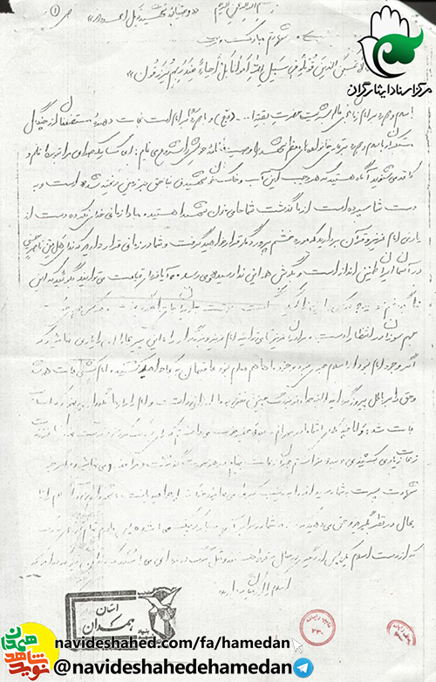

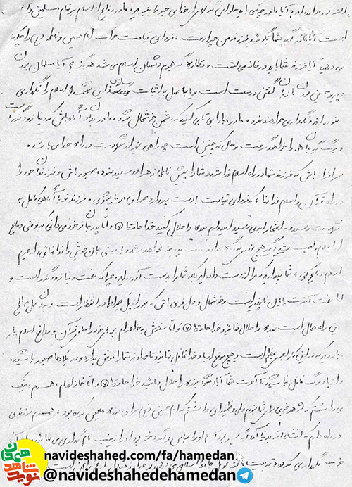

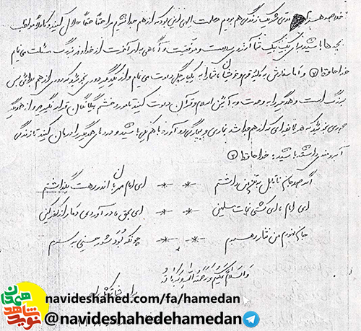

------------------

شهید توکل احمدوند یکم فروردین ماه سال 1337 در روستاي زرامین سفلي از توابع شهرستان نهاوند چشم به جهان گشود. پدرش حسنعلي، کشاورز بود و با کار بر روی زمین کشاورزی و باغداری مخارج زندگی را تامین می کرد.

سال 1344 وارد دبستان شد و تا پایان دوره ابتدایي درس خواند و پس از آن مشغول کار شد و شغل بنایی و معماری را برای خود انتخاب کرد. سال 1358 ازدواج کرد و صاحب دو دختر شد که از وی به یادگار مانده است.

در سال های انقلاب دوشادوش مردم انقلابی نهاوند در راهپیمایی ها و تظاهرات های انقلابی شرکت کرد و در راه پیروزی انقلاب بزرگ ملت ایران گام برداشت. با آغاز جنگ تحمیلی به بسیج مستضعفین پیوست و روانه جبهه های نبرد حق علیه باطل شد.

در عملیات های متعدد شرکت کرد و همراه با دیگر رزمندگان اسلام حماسه ها آفرید. سرانجام در بیست و هشتم بهمن ماه سال 1364 در فاو عراق بر اثر اصابت ترکش به شهادت رسید. پیکرش مدت ها در منطقه بر جای ماند و سال ها بعد در فروردین سال 1375 با تلاش جستجوگران نور به آغوش وطن بازگشت و در گلزار شهداي زادگاهش به خاک سپرده شد.

یادش گرامی و راهش پر رهرو باد

